Антикризисная поддержка бизнеса
25.04.2022

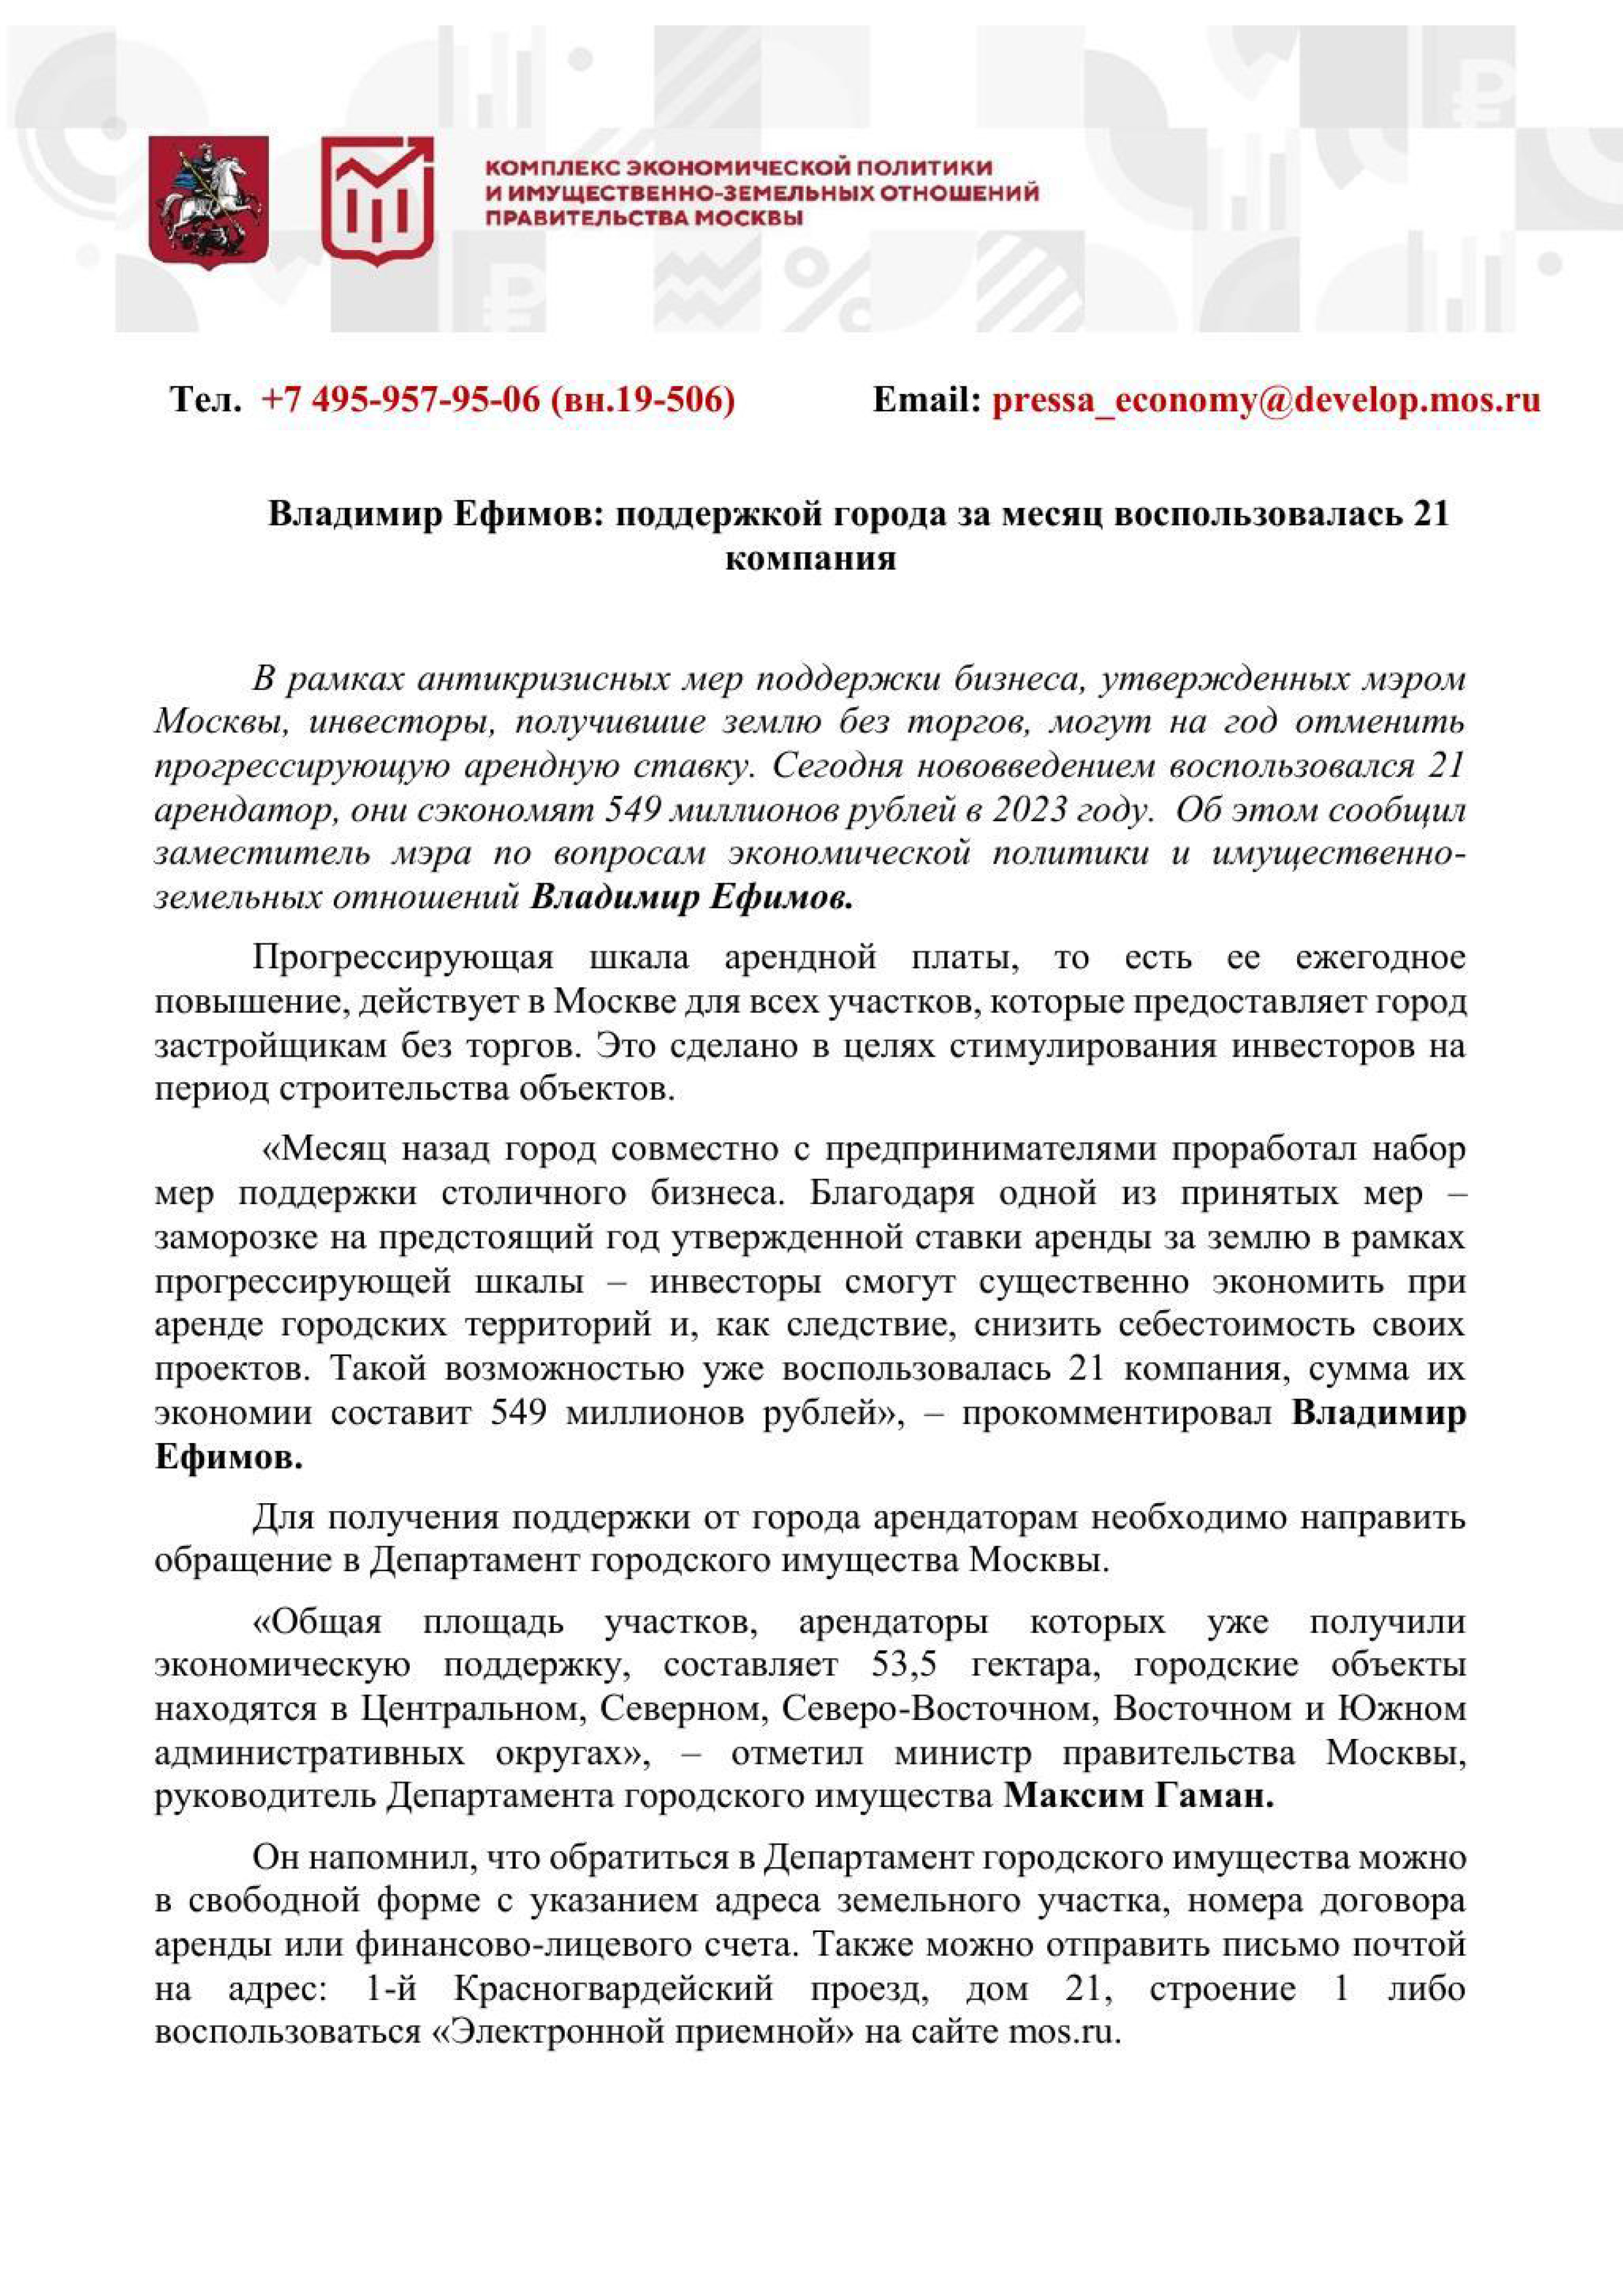
Больше об экономической информации о политике и имущественно-земельных отношениях Москвы на сайте economy.mos.ru

Адрес страницы: http://basman.mos.ru/presscenter/important-information/detail/10773034.html
Управа Басманного района города Москвы

